汉子争霸
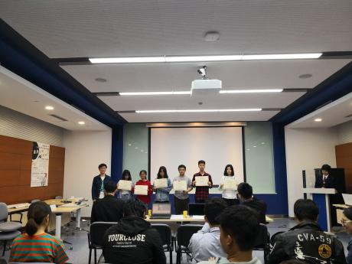
为深入贯彻党的十九大精神，大力推广和规范使用国家通用语言文字，促进推广普通话和语言文字规范化工作不断在我校深入进行，进一步传承和弘扬中华民族优秀文化，增强学生文化自信，提升学生的语言文字应用能力和人文素养。于此同时丰富校园文化内容，为学生提供一个展示个人才华、陶冶高尚情操、培养学术氛围的平台，我校教务处与校团委、艺术教育中心拟合作开展上海电力大学第二十二届全国推广普通话宣传周系列活动。
怀着崇敬，带着敬畏，为增进对汉字的感情，弘扬和传承优秀传统文化。展汉字雄风，品中国文化。为青少年打造展示自己掌握汉字水平和个性的机会，增进对汉字的感情，使其认识和重感中华汉字的魅力，培养学生文化素养，推动优良的学风建设，营造良好的学习氛围，弘扬和传承优秀传统文化。
2019年5月14日，上海电力大学团委学生会生活权益部，在大学生活动中心206教室举办了第22届推广普通话宣传周系列活动，“汉字争霸”比赛。该比赛汇集了各个二级学院的汉字文化爱好者，大家聚集一堂，以各自的文化底蕴切磋比拼，一教高下。
三轮激烈的比拼，考验着同学们的汉字，拼音和词语文化的功底水平。一次次碰撞，迸射而出的火花，体现了每一个同学对中华文化的无限热爱。虽然走到最后的只有一个人，但参与到其中的同学们，又何尝不是收获颇丰，乐在其中呢？
最终，获得一等奖的是翟一姝同学，获得二等奖的是姚敏赡、彭丰两位同学，获得三等奖的是江宇心，张龙皎，刘茗侨三位同学。
六名同学依次上台领奖，由生活权益部部长谢章莉颁奖并合影留念。最后所有参赛者和工作人员全部上台合影留念。主持人宣读结束辞，活动结束。
艺教中心

